BAB III METODE PENELITIAN

# Metode Penelitian

Tujuan dari penelitian ini adalah untuk perancangan Aplikasi Hilang Temu Kendaraan Bermotor untuk membantu Kepolisian Daerah Jawa Tengah dalam menangani kasus tindak pidana kendaraan bermotor.

Sementara itu, metode penelitian dan pengembangan merupakan suatu metode penelitian yang digunakan untuk membuat suatu produk dan menguji kinerjanya (Sugiyono, 2009:297).

Aceng (2020) Model Waterfall merupakan salah satu model yang sering digunakan dalam pengembangan sistem informasi atau perangkat lunak. Model ini menggunakan pendekatan sistematis dan berurutan. Tahapan dalam model ini dimulai dari tahap perencanaan hingga tahap pengelolaan (maintenance) dan dilakukan secara bertahap.

# Analisa Kebutuhan

Kajian awal yang berguna untuk menentukan tujuan dari produk yang akan dibangun harus dilakukan selama proses perancangan produk. Dalam perancangan suatu produk, analisis sangat penting karena dapat menjamin efektivitas sumber daya dan target yang tepat untuk penggunaan produk tersebut. Proses analisa adalah dengan melihat kebutuhan dari sistem yang akan dirancang dengan melakukan beberapa cara yaitu :

* + 1. Wawancara

Wawancara dilakukan dengan pihak kepolisian terkait tentang bagaimana cara menangani kasus pencurian, serta bagaimana pihak kepolisian dalam mengumpulkan hingga mengolah data laporan sehingga laporan tersebut dapat sampai ke atasan hingga kembali ke masyarakat.

* + 1. Studi Literatur.

Pengumpulan data dilakukan dengan cara membaca dan mempelajari buku-buku, makalah-makalah, artikel-artikel dan bahan-bahan dari internet yang sesuai dengan topik terkait untuk mengolah data yang kemudian dirangkum untuk mengoptimalkan pembuatan sistem.

# Desain Sistem

Setelah melakuakan analisa mencari data data yang dubutuhkan, maka memasuki urutan perancangan sistem dimana membuat alur bagan untuk memudahkan dalam penyusunan sistem yang akan dibangun. Aplikasi dirancang menggunakan flowchart, diagram use case, data flow diagram, dan diagram entitas guna mempermudah dan menentukan tujuan. Kemudian user interface aplikasi dibangun menggunakan aplikasi CorelDraw X7 yang akan memperindah tampilan aplikasi.

# Kode Program

Proses mengubah hasil rancangan logis dan fisik menjadi kode program komputer dikenal sebagai tahap pengembangan. Rancangan diagram alir, papan cerita, dan ERD akan di implementasikan ke dalam program Java. Peneliti menggunakan Netbeans 8.2 sebagai IDE pada tahap ini, yang mencakup plugin Jasper i-report, yang diperlukan untuk merancang aplikasi

# Pengujian Program

Dalam pengujian program, program pembuatnya diuji oleh pihak- pihak terkait untuk melihat apakah ada kekurangan yang perlu diperbaiki atau sesuatu yang perlu ditambahkan ke sistem untuk memperoleh hasil terbaik.

# Implementasi

Sistem yang telah dibuat mulai dijalankan pada titik ini, dan penulis memantau sistem melalui pemeliharaan atau pemeliharaan sistem.

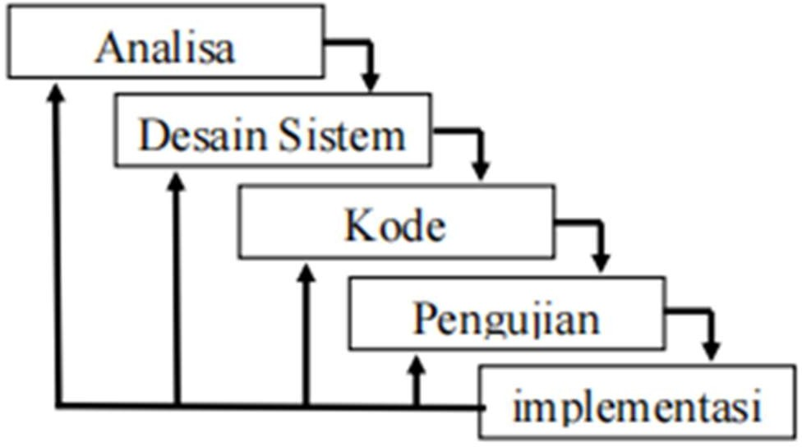

Gambar 3.1 Metode Waterfall

# Alat dan Bahan Penelitian

Pada penelitian ini menggunakan alat berupa perangkat keras dan perangkat lunak sebagai berikut :

* + 1. Perangkat Keras
       1. Processor AMD A10 Quad Core.
       2. AMD Radeon Dual Graphics R5 dan R6 total kapasitas 3 GB.
       3. RAM DDR3 dengan kapasitas 6 GB.
       4. SSD dengan kapasitas 128 GB.
       5. Hard Disk dengan kapasitas 1 TB.
       6. Monitor berukuran 15 Inch dengan resolusi 1366 x 768 pixel.
    2. Perangkat Lunak
       1. Windows 10 64 bit.
       2. Java Software Development Kit dengan plugin Jasper i-report.
       3. Netbeans versi 8.2
       4. XAMPP versi 3.2.4
       5. Notepad